|  |  |  |  |  |  |
| --- | --- | --- | --- | --- | --- |
| PHÒNG GD&ĐT HUYỆN GIA LÂM  **TRƯỜNG TH NÔNG NGHIỆP**  Họ và tên: ..................................................  Lớp: 1.... | | | **BÀI KIỂM TRA ĐỊNH KÌ CUỐI HỌC KÌ I**  **Năm học 2023 – 2024**  **Môn: Toán - Lớp 1**  *(Thời gian: 40 phút, không kể thời gian phát đề)* | | |
| **Điểm** | **Lời phê của cô giáo** | | **Chữ ký GV** |
|  |  | |  |
|  | |  |
|  | |  |

**ĐỀ CHẴN**

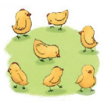

**a**

**Bài 1 (1 điểm): Đếm và điền số thích hợp vào**

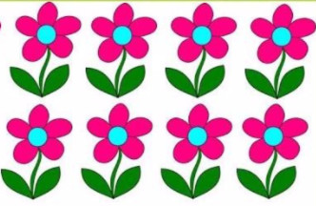

**d**



**c**

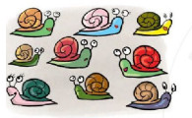

**b**

**Bài 2 (1 điểm): Cho các số :**

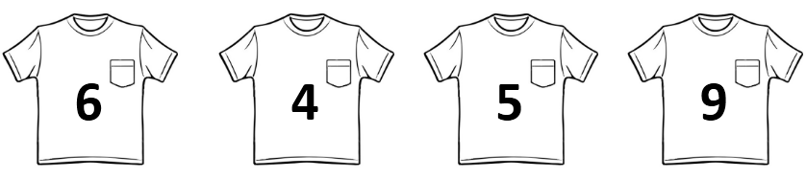

**3**

**7**

**66**

**9**

a) Sắp xếp các số theo thứ tự từ bé đến lớn:………………………………………..….

b) Trong các số đó, số lớn nhất là:………..……, số bé nhất là: ……………….……..

**Bài 3 (1 điểm): Nối:**

 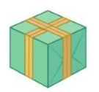 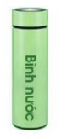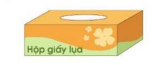 

Khối hộp lập phương

Khối hộp chữ nhật

|  |  |
| --- | --- |
| **Bài 4 (1 điểm): Số?**  **Hình bên có .... hình vuông, .....hình tam giác:** |  |

**Bài 5 (2 điểm): Số?**

|  |  |
| --- | --- |
| 7 + 2 = ……. | …… – 4 = 6 |
| 9 – …. > 2 + 3 | 9 - 5 = 3 + ….. |

**Bài 6 (2 điểm):**

|  |  |
| --- | --- |
| ***a) Điền dấu + hay dấu - ?*** | ***b) Điền dấu >; < ; =?*** |
| 8 …… 6 = 2 | 7 - 1 ……. 6 + 0 |
| 8 … 2 - 3 > 6 | 5 - 3 + 3 …… 6 - 0 + 2 |

**Bài 7 (1 điểm): Xem tranh, viết một phép cộng và một phép trừ trong phạm vi 10:**

|  |  |
| --- | --- |
|  |  |

**Bài 8: (1 điểm)** **Điền số vào chỗ chấm (biết hình giống nhau thì số giống nhau):**

|  |  |
| --- | --- |
| **8 -  =**  **= .......** | **+  +  = 6**  **= .......** |

|  |  |  |  |  |  |
| --- | --- | --- | --- | --- | --- |
| PHÒNG GD&ĐT HUYỆN GIA LÂM  **TRƯỜNG TH NÔNG NGHIỆP**  Họ và tên: ..................................................  Lớp: 1.... | | | **BÀI KIỂM TRA ĐỊNH KÌ CUỐI HỌC KÌ I**  **Năm học 2023 – 2024**  **Môn: Toán - Lớp 1**  *(Thời gian: 40 phút, không kể thời gian phát đề)* | | |
| **Điểm** | **Lời phê của cô giáo** | | **Chữ ký GV** |
|  |  | |  |
|  | |  |
|  | |  |

**ĐỀ LẺ**



**a**

**Bài 1 (1 điểm): Đếm và điền số thích hợp vào**



**d**



**c**



**b**

**Bài 2 (1 điểm): Cho các số :**



**2**

**5**

**9**

**8**

a) Sắp xếp các số theo thứ tự từ lớn đến bé:………………………………………..….

b) Trong các số đó, số bé nhất là:………..……, số lớn nhất là: ……………….……..

**Bài 3 (1 điểm): Nối:**

   

Khối hộp chữ nhật

Khối hộp lập phương

|  |  |
| --- | --- |
| **Bài 4 (1 điểm): Số?**  **Hình bên có .... hình tam giác, .....hình vuông:** |  |

**Bài 5 (2 điểm): Số?**

|  |  |
| --- | --- |
| 7 + 2 = ……. | …… – 4 = 6 |
| 9 – …. > 2 + 3 | 9 - 5 = 3 + ….. |

**Bài 6 (2 điểm):**

|  |  |
| --- | --- |
| ***a) Điền dấu + hay dấu - ?*** | ***b) Điền dấu >; < ; =?*** |
| 8 …… 6 = 2 | 7 - 1 ……. 6 + 0 |
| 5 … 2 + 3 < 7 | 5 - 3 + 3 …… 6 - 0 + 2 |

**Bài 7 (1 điểm): Xem tranh, viết một phép cộng và một phép trừ trong phạm vi 10:**

|  |  |
| --- | --- |
|  |  |

**Bài 8: (1 điểm)** **Điền số vào chỗ chấm (biết hình giống nhau thì số giống nhau):**

|  |  |
| --- | --- |
| **4 -  =**  **= .......** | **+  +  = 9**  **= .......** |

**TRƯỜNG TH NÔNG NGHIỆP**

**HƯỚNG DẪN CHẤM ĐIỂM BÀI KTĐK CUỐI HỌC KÌ I**

***Năm học 2023 - 2024***

**Môn: Toán 1**

**Bài 1:( 1điểm):**

- Điền đúng số thích hợp được 0,25 điểm.

**Bài 2: ( 1 điểm):**

- Làm đúng mỗi phần được 0,25 điểm

**Bài 3: ( 1 điểm)**:

- Nối đúng mỗi hình với ô thích hợp được 0,25 điểm

**Bài 4: (1 điểm):**

- Điền mỗi chỗ chấm đúng được 0,5 điểm

**Bài 5 : (2 điểm):**

- Mỗi phần điền đúng được 0,5 điểm

**Bài 6: (2 điểm):**

- Điền đúng mỗi chỗ chấm được 0,5 điểm

**Bài 7: (1 điểm):**

- Điền đúng mỗi phép tính được 0,5 điểm

**Bài 8: (1 điểm):**

- Làm đúng mỗi phần được 0,5 điểm

**TRƯỜNG TH NÔNG NGHIỆP**

**Ma trận đề kiểm tra CKI**

**Môn Toán lớp 1**

**Năm học : 2023 – 2024**

|  |  |  |  |  |  |  |  |  |  |  |
| --- | --- | --- | --- | --- | --- | --- | --- | --- | --- | --- |
| Nội dung | | Số câu và số điểm | Mức 1 | | Mức 2 | | Mức 3 | | Tổng | |
| TN | TL | TN | TL | TN | TL | TN | TL |
| 1. Số tự nhiên | Đếm, đọc, viết, so sánh các số trong phạm vi 10 | Số câu | 4 |  | 2 |  |  |  | 6 |  |
| Bài số | 1 |  | 2 |  |  |  | 1,2 |  |
| Số điểm | 1 |  | 1 |  |  |  | 2 |  |
| Cộng, trừ trong phạm vi 10 | Số câu | 2 |  | 2 | 2 | 4 | 2 | 8 | 4 |
| Bài số | 5, 6 |  | 5, 6 | 1 | 5, 6 | 8 | 5,6 | 1,8 |
| Số điểm | 1 |  | 1 | 1 | 2 | 1 | 6 | 2 |
| 2. Hình học và đo lường | Nhận biết hình dạng của một số hình phẳng và hình khối đơn giản | Số câu | 1 |  | 1 |  |  |  | 2 |  |
| Bài số | 3 |  | 4 |  |  |  | 3,4 |  |
| Số điểm | 1 |  | 1 |  |  |  | 2 |  |
| Tổng | | Số câu | 7 |  | 5 | 2 | 4 | 2 | 16 | 4 |
| Số điểm | 3 |  | 3 | 1 | 2 | 1 | 8 | 2 |

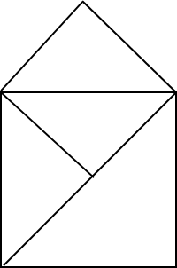**Mai**